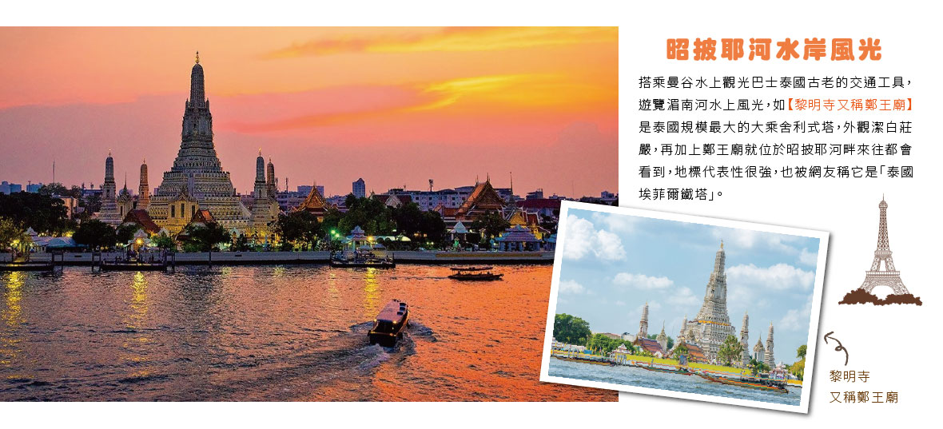
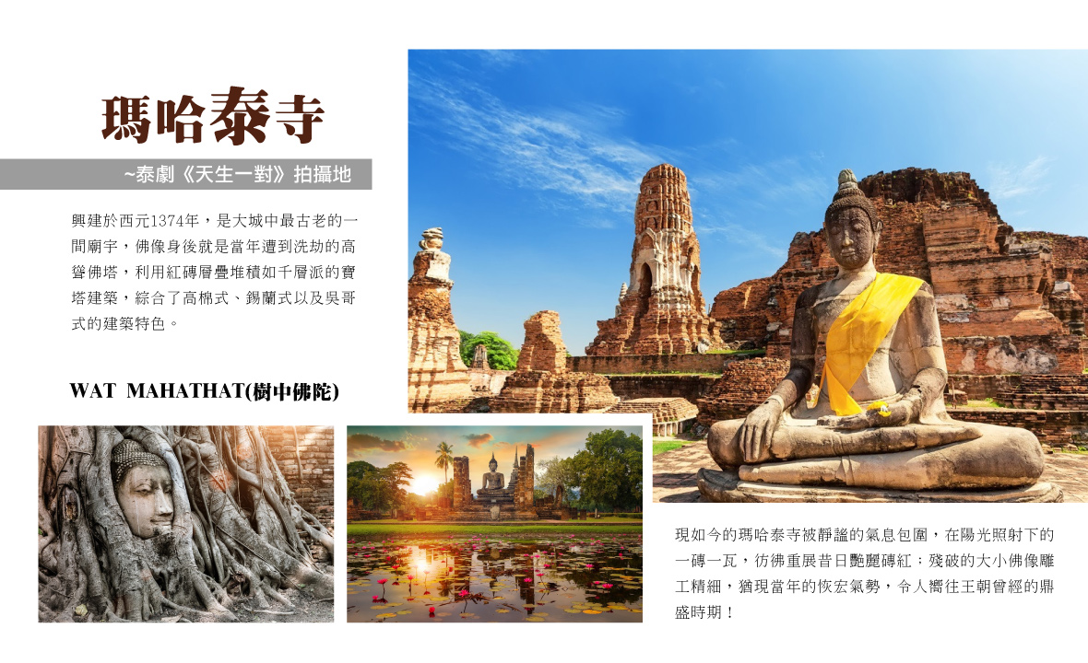
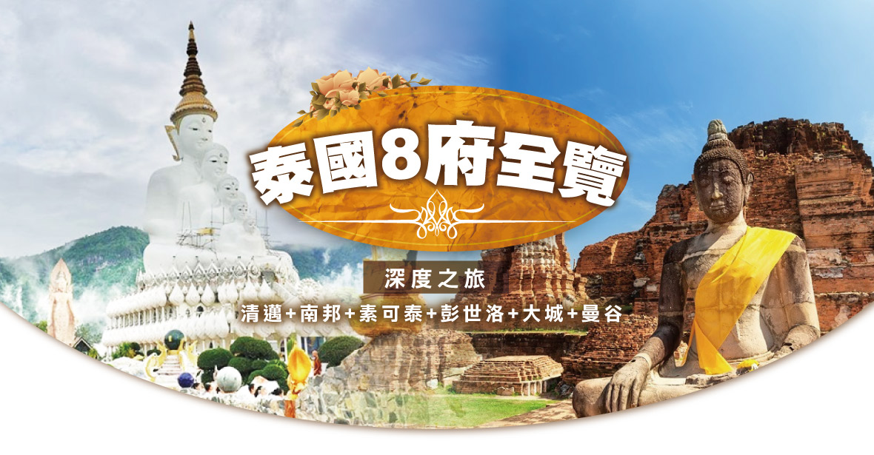
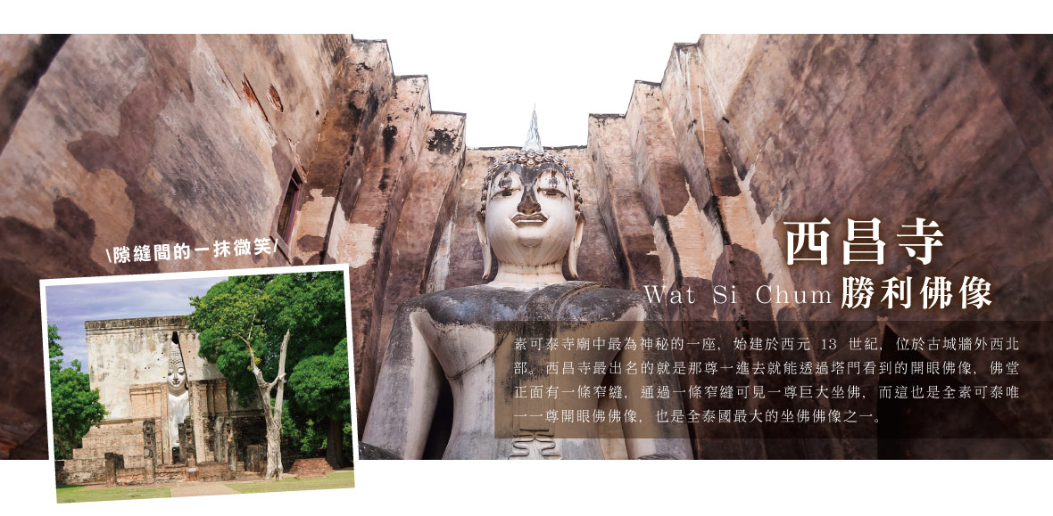
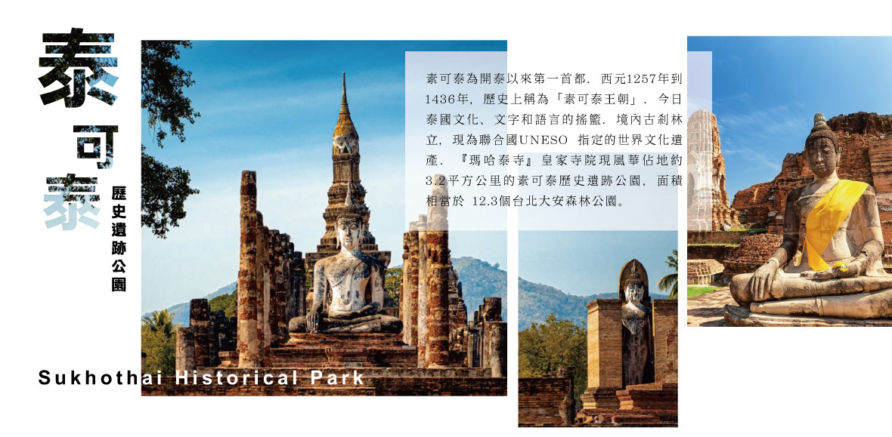
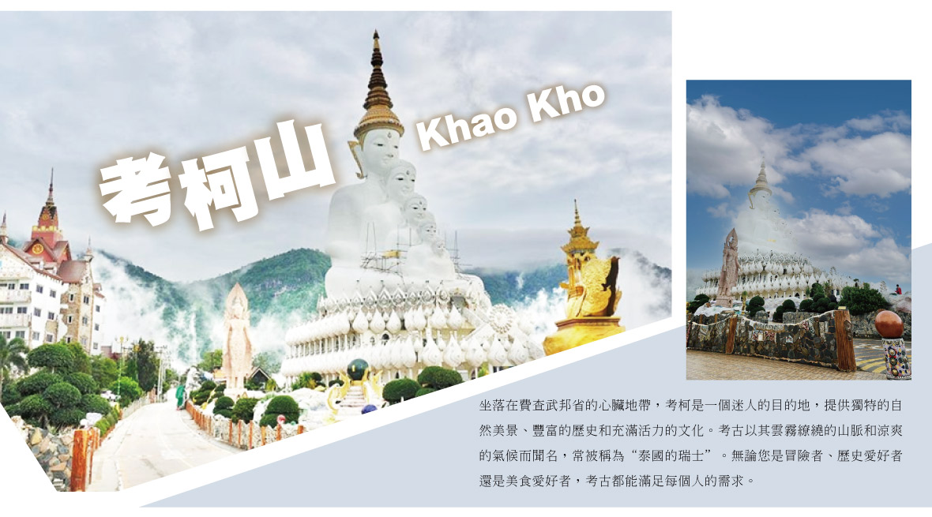
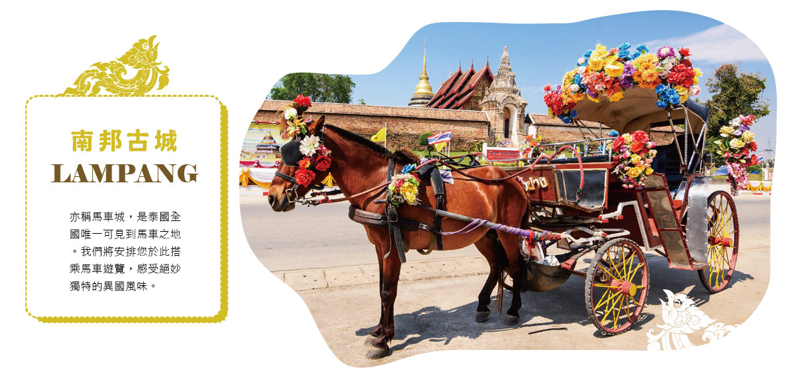
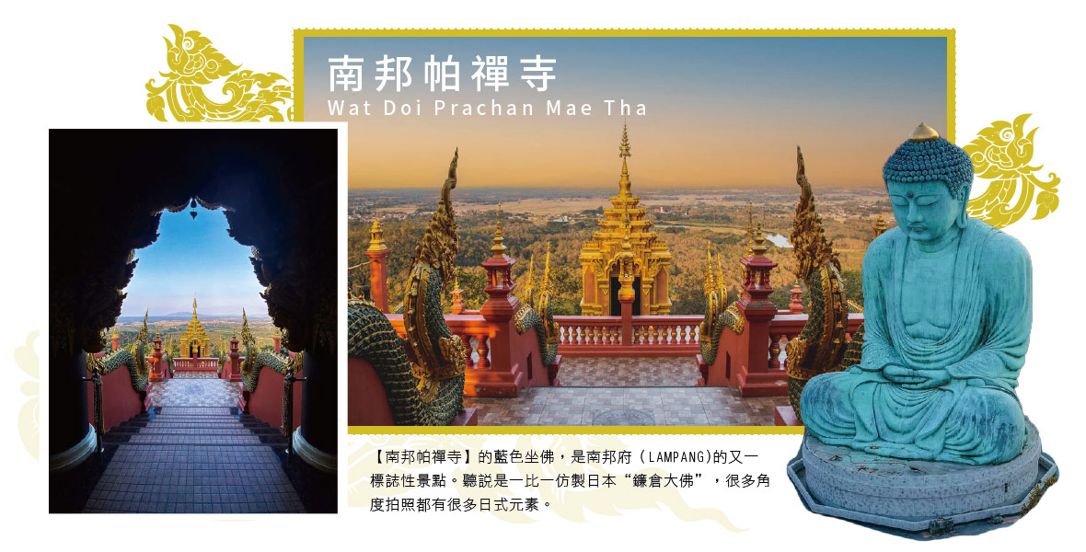
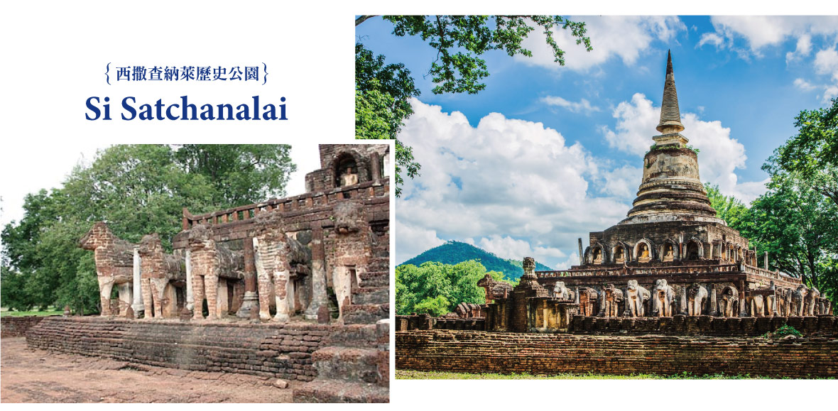
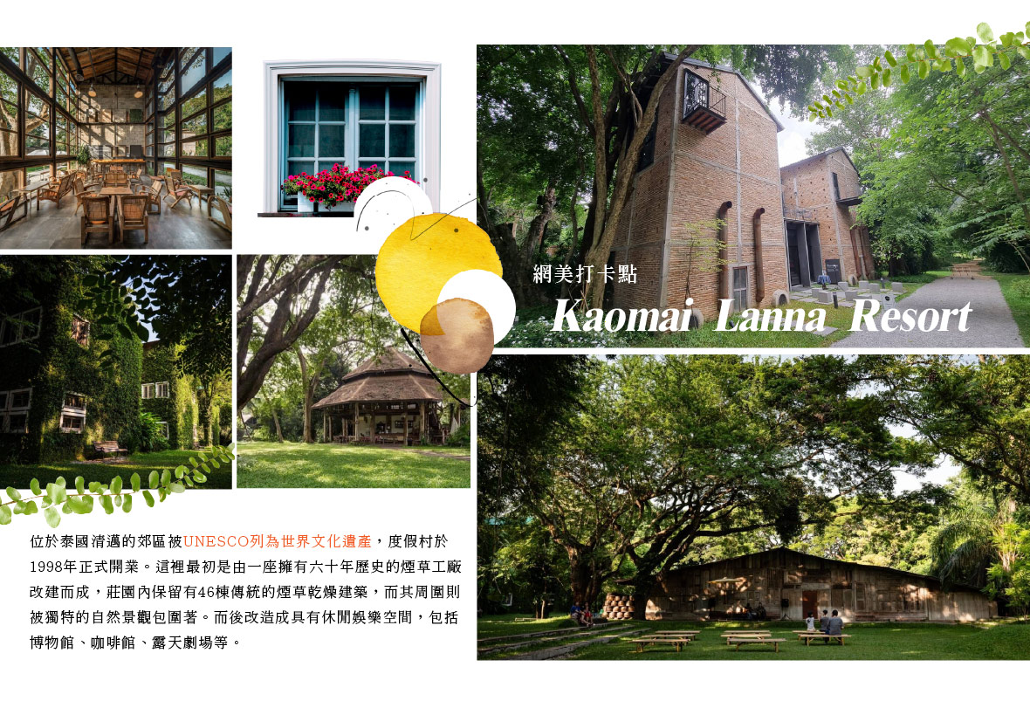
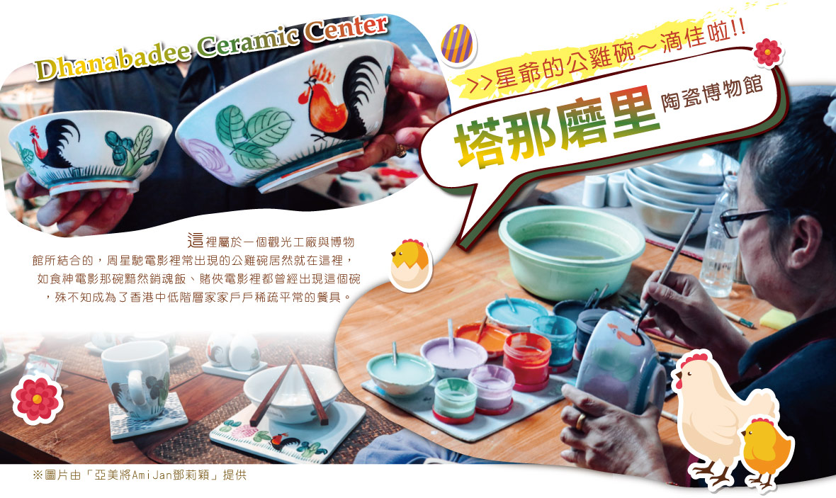
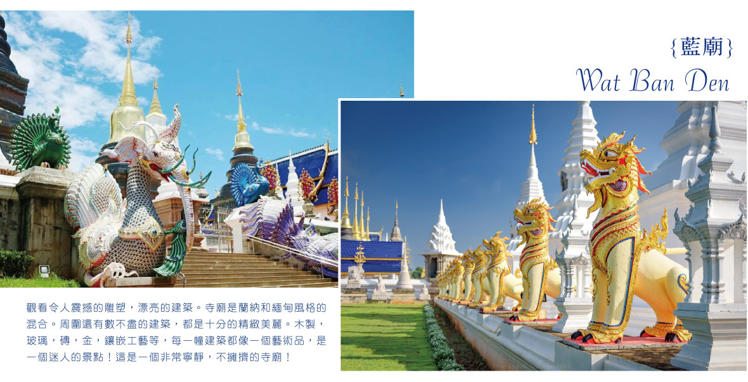
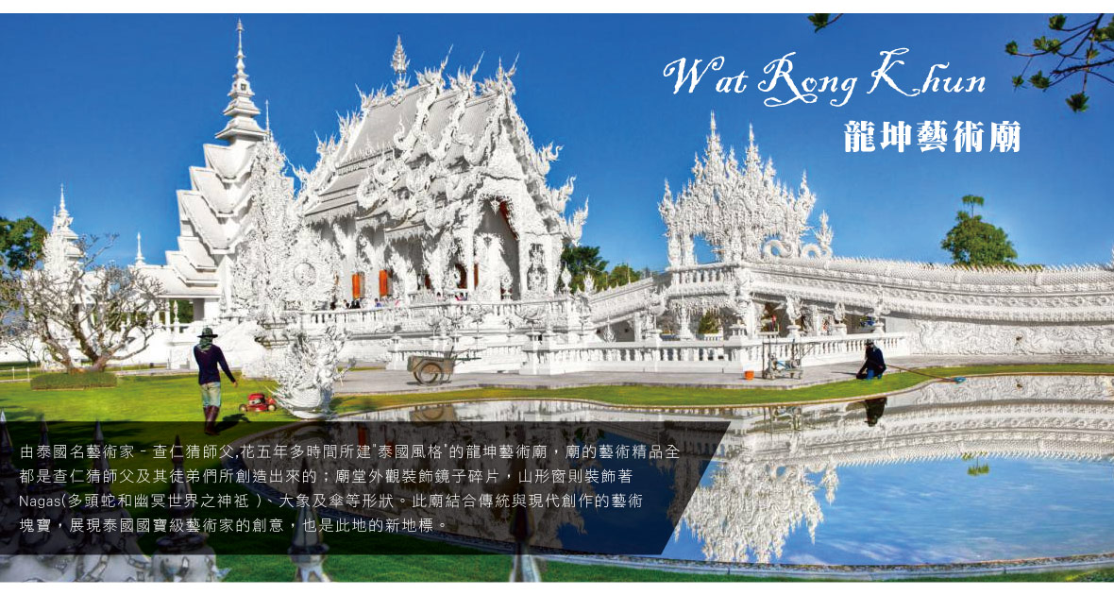
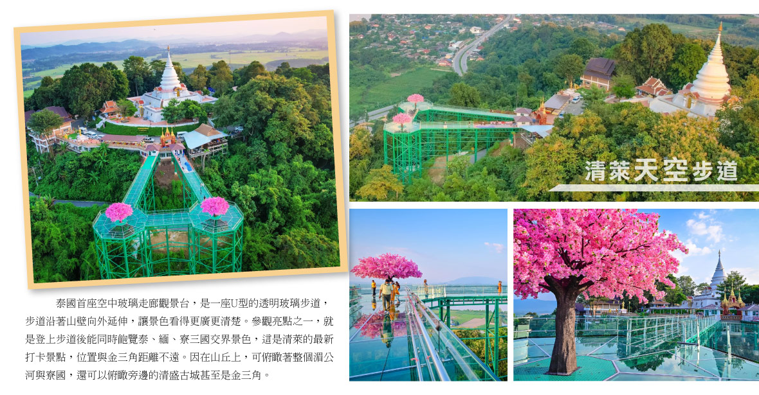
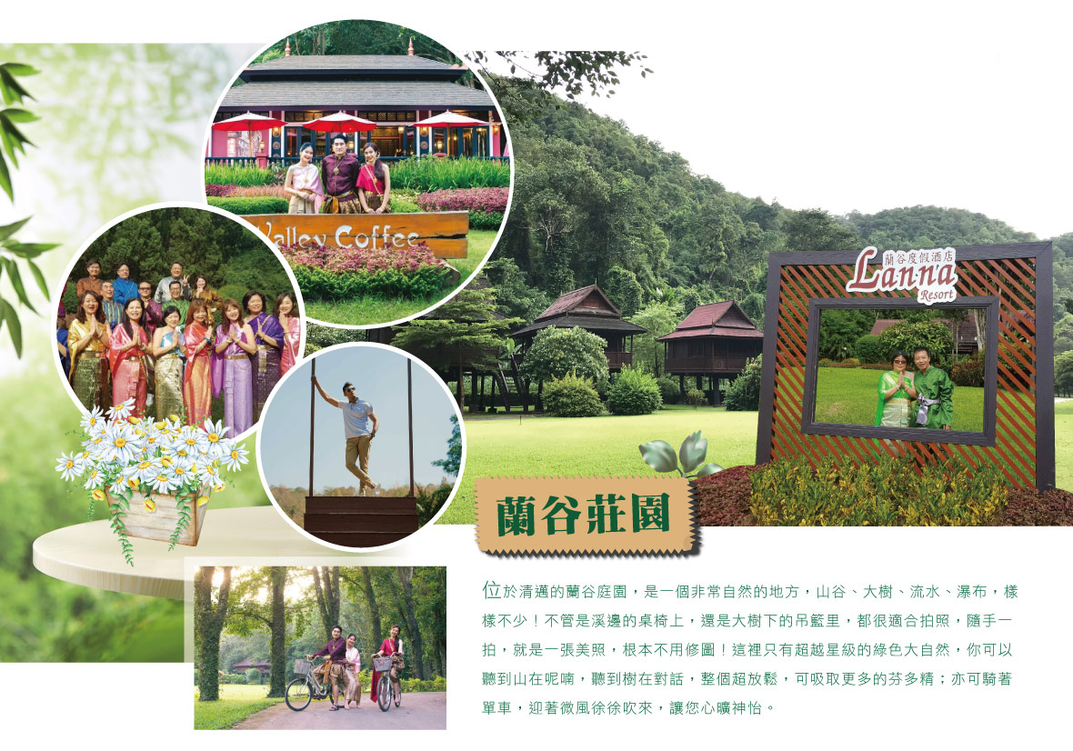
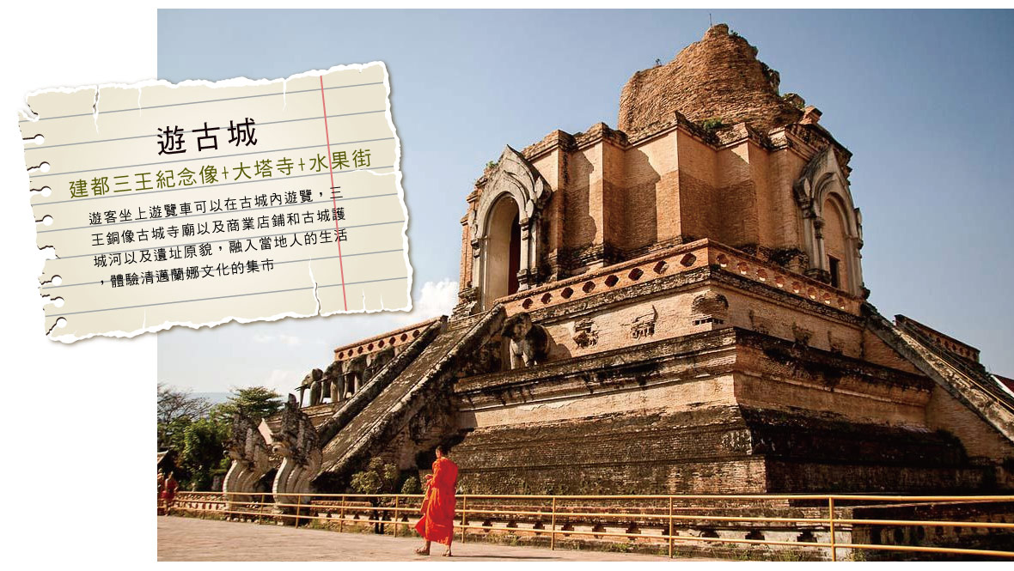
★參考航班
天 數 | 出發時間 | 抵達時間 | 起飛-抵達城市 | 航空公司 | 航班編號
第 1 天 | 20:45 | 23:30 | TPE/BKK | 長榮航空 | BR205
第 1 天 | 22:40 | 01:20+1 | TPE/BKK | 中華航空 | CI837
第10天 | 11:35 | 16:25 | CNX/TPE | 長榮航空 | BR258
第10天 | 11:20 | 16:00 | CNX/TPE | 中華航空 | CI852

★第 1 天 台北→曼谷
本日集合於桃園國際機場，由專人辨理登機手續，搭乘客機飛往泰國首都～曼谷蘇汪納蓬國際機場(Suwannaphum)。 您知道嗎？曼谷成為首都之前是無人居住的地區，成立首都後，曼谷以東邊的原居民以華裔潮州人，西邊的原居民則是以波斯人和葡萄牙人居多。但因為城市的擴大，大批暹羅人、寮人、蘭納人到曼谷謀生，造就了此城市兩等社會階層的形成，同時大部分的當地潮州人是資產階級，也是泰國主要經濟支柱，大多官僚也都是當地華裔潮州人為主，幾乎所有企業都是由潮商開辦，可見華人在當地的歷史與影響力，而現今的曼谷人也有某程度上的華人血統也因此造就了許多的種族融合，加上92%當地人口信奉佛教，使這個泰國首都多了一份親切與友善，這也是泰國在鄰近東南亞國家中能成為主要觀光大國的原因之一。
住宿：Graph Hotel Bangkok 或同級
早餐X：XXX | 中餐X：XXX | 晚餐X：XXX

★第 2 天 曼谷→長尾船遊湄南河→鄭王廟(不含泰服體驗)→大城→泰劇《天生一對》景點朝聖:WA Mahathat瑪哈泰寺（樹中佛陀）+ 小吳哥窟差瓦塔納蘭寺→Wat Yai Chaimongkhon崖差蒙空寺 (大勝利寺)
【長尾船遊湄南河】湄南河:在泰國又稱為昭拍耶河，是泰國最主要的河流。“昭拍耶”在泰語的意思是“河流之母”，而“湄南”直譯為：“水之母”，其實是泰語河流的意思。無論在水量抑或長度，昭拍耶河都是泰國最大的河流。在湄南河及其支流上遊覽，最引人眼球的，要算是那些宏偉壯麗、金光閃閃的寺廟、佛塔。這一群群多姿多彩的佛教建築，與市內高層建築、居民住宅混建在一起，構成一道奇特、亮麗的風光。
【鄭王廟(不含泰服體驗)】
黎明寺(又稱鄭王廟、曉寺)是泰國規模最大的大乘舍利式塔，外觀潔白莊嚴，再加上鄭王廟就位於昭披耶河畔來往都會看到，地標代表性很強，也被網友稱是「泰國埃菲爾鐵塔」美譽。始建於泰國大城王朝時期，歷史相當悠久，是大城時期孟庫國王時代留下相當重要的文化遺產，其主塔高達82米以陶瓷片、玻璃等馬賽克方式鑲嵌，於日出與夕陽時分灑在佛塔上的光輝相當漂亮，不僅是10泰銖的硬幣背面的經典地標，更是泰國觀光局的 Logo 圖。
【WA Mahathat瑪哈泰寺（樹中佛陀）】
泰劇《天生一對+小吳哥窟差瓦塔納蘭寺》景點朝聖建立於1374年素可泰王朝時期，現坐落於大城歷史公園內，並因被菩提樹根包圍的著名佛頭之景而聞名。著名的菩提樹根包圍佛頭之景，則是因當時緬甸軍為示威，砍下瑪哈泰寺許多佛首，其中一個正巧滾落到菩提樹底，經年累月後，被樹根層層包疊，形成正姿端坐之貌，被當地人視為神聖奇觀。
【Wat Yai Chaimongkhon崖差蒙空寺 (大勝利寺】
崖差蒙空寺(Wat Yai Chaiyamongkhon ;วัดใหญ่ชัยมงคล)又名“大勝利吉祥寺建於1357年大城王朝初代王烏通王時期，是當時從錫蘭回國的僧侶修行所在地，後來為了紀念大城王朝的納黎萱王打敗了緬甸軍，於1593年進行了改建，是大城府最古老的建築之一，也是大城府內保存最完善的文化遺跡。同時也是電視劇《西遊記》和電影《人再囧途之泰囧》的拍攝取景地。
住宿：Classic Kameo Hotel Ayutthaya-大城 或同級
早餐O：飯店內用 | 中餐O：河畔餐廳THB350 | 晚餐O：泰式料理 THB350
★第 3 天 大城→彭世洛(車程約4.5小時)→大佛寺 Wat Phra Sri Mahathat Woramahawihan→Wat nangpaya女王佛→飛天空心菜發源地(彭世洛品嘗飛天空心菜、甜品、炸竹蟲)
【大佛寺 Wat Phra Sri Mahathat Woramahawihan】
俗稱 Wat Yai，是彭世洛持久文化和宗教遺產的象徵。 主殿 (viharn) 供奉備受尊崇的 Phra Phuttha Chinnarat 雕像，它通常被認為是泰國最美麗的佛像之一。 臥佛和雕刻精美的木門是吸引遊客的其他建築亮點。這座寺廟以其令人驚嘆的建築和受人尊敬的 Chinnarat 佛像而聞名，每年吸引成千上萬的遊客和朝聖者。
【Wat Nang Phaya 女王佛】
（屈喃派也）位於泰國彭世洛府，以出土尊貴的「南帕亞女王佛」（Phra Nang Phaya）而聞名。女王佛位列泰國五大古佛之一，以助事業、權位、招人緣、增強個人魅力及擋災避險功效著稱，特別適合女性佩戴，被視為能帶來財富與家庭美滿的慈悲佛。
【飛天空心菜發源地(彭世洛品嘗飛天空心菜、甜品、炸竹蟲)】
看著訓練有素的工作人員以疊羅漢的方式，接著由廚神從熱鍋裏丟上來的菜，絕無漏接刺激有趣。
住宿：TOP LAND HOTEL 或同級
早餐O：飯店內用 | 中餐O：泰式風味餐THB350 | 晚餐O：飛天空心菜餐廳THB450
★第 4 天 泰國小瑞士考柯山-考柯大佛Wat Prat Hat Phasornkaew→素可泰: 泰可泰歷史遺跡公園(含遊園車)、西昌寺勝利佛像
【泰國小瑞士考柯山-考柯大佛Wat Prat Hat Phasornkaew】
坐落在費查武邦省的心臟地帶，考科是一個迷人的目的地，提供獨特的自然美景、豐富的歷史和充滿活力的文化。考柯以其雲霧繚繞的山脈和涼爽的氣候而聞名，常被稱為“泰國的瑞士”。無論您是冒險者、歷史愛好者還是美食愛好者，考柯都能滿足每個人的需求。探索考柯的寧靜和悠閒魅力，常被稱為“泰國阿爾卑斯山”。這個迷人的雲霧小鎮位於繁華的曼谷以北6小時的路程，是一個充滿未受干擾的自然和迷人景色的隱藏寶石。無論您是尋求寧靜的逃逸還是戶外探險，考古絕對應該列入您的旅行清單！坐落在泰國北部的費查武邦省的考古是一個隱藏的寶石，提供獨特的自然美景、豐富的歷史和充滿活力的文化。考柯以其雲霧繚繞的山脈和寧靜的風景而聞名，是尋求寧靜和冒險的旅行者的完美目的地，。此次來考柯山的重點行程為 Wat Phra Sorn Kaew 又稱Wat Phra Thart Pha Sorn Kaew 在我的口袋清單裡已經很久了，Wat Phra Sorn Kaew 泰文的意思為玻璃岩石上的佛寺，令人讚嘆的佛寺，建在群山中的 Wat Phra Sorn Kaew，在涼季前來幸運的話或許還能看到雲海，這個佛寺分為兩個區域，一邊是從大到小壯觀無比的五個巨大白色坐佛像，另一邊是以五百萬件馬賽克瓷磚建成的金色蓮花造型佛塔主殿，細膩的工薦真的必須親身來才能見證它的美。
【泰可泰歷史遺跡公園(含遊園車)】
素可泰為開泰以來第一首都．西元1257 年到 1436 年，歷史上稱為「素可泰王朝」．今日泰國文化、文字和語言的搖籃．境內古剎林立，現為聯合國UNESO 指定的世界文化遺產．『瑪哈泰寺 』皇家寺院現風華佔地約3.2平方公里的素可泰歷史遺跡公園，面積相當於 12.3個台北大安森林公園。1238 年，中南半島的真臘(kmir)王國衰敗，泰族部落遂而在現今的遺跡公園，逐步建立素可泰王朝；Sukhothai 泰文意思為「幸福的曙光」，而這「曙光」也為泰國帶來了近 200 年的輝煌盛世，文化也同步發展鼎盛，並自此創立泰文，其中最大的體現便是宗教信仰，光是在素可泰歷史遺跡公園內，寺廟就達 20 多座。眾多廟宇中，西沙維寺(Wat Sri Sawai)，可瞧見 12 世紀高棉人所建的 3 座高棉式佛塔，塔身象徵著印度教的三大神祇，其後才改為佛教寺院。而建於人工湖上的沙西寺(Wat Sa Si)，雙跏趺坐的大佛，背倚著高聳的鐘型佛塔，也極具看頭。遺跡公園中最大的廟宇是皇家寺院的瑪哈泰寺(Wat Mahathat)，原有 300 座佛塔、10 座僧院，如今雖然只留下幾座佛塔、支柱、地基，以及數尊雙跏趺坐的佛像、2 尊結有不同手勢的立佛，但仍讓人由此瞧見昔日的素可泰王朝輝煌盛世。
【西昌寺勝利佛像】
素可泰寺廟中最為神秘的一座，始建於西元 13 世紀，位於古城牆外西北部。西昌寺最出名的就是那尊一進去就能透過塔門看到的開眼佛像，佛堂正面有一條窄縫，通過一條窄縫可見一尊巨大坐佛，而這也是全素可泰唯一一尊開眼佛佛像，也是全泰國最大的坐佛佛像之一。這尊佛像呈坐姿，高 15 米，最寬的地方 11.3 米，由磚泥製成。這尊大坐佛右手手指指地，呈現鎮魔姿勢，考古學家認為這就是著名的蘭甘亨手稿中提到的“Phra Atchana”佛（阿迦納佛）。一般人認為這尊佛原本是露天的，後來才加蓋了佛寺。西昌寺的這尊開眼佛還有一個小故事。素可泰王朝末期，大城王朝攻打入素可泰老城。兩名素可泰士兵逃到這尊坐佛身後，而大城追兵也很快找到這裡。素可泰士兵在大佛背後悄悄說話的聲音被趕到的大城士兵聽到，以為是佛祖顯靈開口說話，竟然害怕的掉頭就跑。此後，這尊佛就因為這個傳說被稱為說話佛。
住宿：Sukhothai Treasure Resort / Sukhothai Heritage Hotel 或同級
早餐O：飯店內用 | 中餐O：考可當地泰式料理 THB350 | 晚餐O：Phum Phor THB350
★第 5 天 素可泰→清晨佈施(每人準備60泰銖)→素可泰:西撒查納萊歷史公園(含遊園車)→瑪哈泰寺WAT PHRASRI RATTANA MAHATHA→南邦→馬車夜遊古城
【西撒查納萊歷史公園(含遊園車)】
西撒查納萊歷史公園(Si Satchanalai)當時期是一個位於河邊的貿易中心及工業中心，設有護城牆，主要與中國及高棉通商。在素可泰王朝時期，被用作為衛星城市，並建有道路 Phra Ruang Road 直接通往素可泰皇宮，當時的太子在登基前都會被派到 Si Satchanalai 學習處理政事。在素可泰王朝滅亡後，Si Satchanalai 亦繼續發揮其貿易中心的功效，在大城王朝時也被統治過，故此在歷史公園內可見到不同時期風格的佛像雕塑。Si Satchanalai 歷史公園內的古蹟有 3-40 多處，在城牆外更有達百個遠至 11 世紀，用作製造陶瓷的窯址，包括著名的 Sawankhalok 窯址。
【瑪哈泰寺WAT PHRASRI RATTANA MAHATHA】
瑪哈泰寺WAT PHRASRI RATTANA MAHATHA的主塔是一座上部呈含苞蓮花狀的純素可泰式佛塔，這是李泰王時重建的，原來是一座高棉式佛塔，李泰王不想受高棉影響，遂把原來的高棉塔包起來，外面蓋成純素可泰式的佛塔，這種不破壞前人作品的例子在泰國時時可見，因為泰人相信破壞廟宇或佛像是對神不尊敬的。
【馬車夜遊古城】
亦稱馬車城，是泰國全國唯一可見到馬車之地。特別為您安排一趟南邦市區巡迴之旅，南邦位在泰國北部，在二十世紀初時是泰國重要的柚木貿易中心，在馬車路過之處，您可親眼看見傳統的柚木造建築與現代建築的對比之美，從小巷到大馬路，南邦人一貫如故的是深知路上穿梭的馬車，不僅僅是南邦人引以為傲的傳統保存，也是歡迎旅人到訪南邦時必須要體驗的一種真正"馬"路之遊，而南邦的馬亦仍舊發揮到存在價值成為您印象深刻南邦的元素之一。讓您感受絕妙獨特的異國風味。
◆貼心提醒您：小費20元/人敬請自理，提醒您:如您有拍照的需求請先告知馬伕，並遵從馬伕指示，切勿因自身方便使用閃光燈等人為動作造成馬匹驚恐衍伸危險事端。
住宿：Tree Tara Hotel 或同級
早餐O：飯店內用 | 中餐O：Heritage THB350 | 晚餐O：北海餐廳中式餐 THB350
★第 6 天 南邦→南邦帕禪寺Wat Doi Prachan Mae Tha(藍色泰國版鐮倉大佛)→塔那磨裡陶瓷博物館→哈里蓬猜寺→絕美古蹟下午茶The Terracotta→被Unesco列為世界文化遺產的Kaomai Lanna Estate
【南邦帕禪寺】
Wat Doi Prachan Mae Tha的藍色坐佛，是南邦府（lampang)的又一標誌性景點。聽說是一比一仿製日本“鐮倉大佛”，很多角度拍照都有很多日式元素。
【塔那磨里陶瓷展覽館】
南邦的瓷器知名度不亞於中國的景德鎮。在南邦陶瓷加工廠內，各式各樣的精美陶瓷都彙集於此，吸引了大量的消費者。由於雞是南邦的圖騰，因此在這裡隨處可見用雞為圖案的陶瓷，還有五彩繽紛的各式各樣陶瓷，設計得栩栩如生，據說連皇家及國宴用品都產自這裡。對了喜歡周星馳電影的你應該會對這個碗不陌生，公雞碗本尊的發源地就在泰國南邦《Dhanabadee Ceramic Center 塔那磨里陶瓷博物館》，一看到公雞碗讓我忍不住又想翻星爺的電影來看啊！
【哈里蓬猜寺】
Wat Prathat Hariphunchai是泰國人最為愛戴的寺廟之一，跟曼谷的玉佛寺，清邁的帕辛寺一樣，這裡同時也是一座僧侶學院。據說此地是佛教古跡，還收藏有佛祖的頭髮，可能在西元897年興建之時埋入舍利塔。另有Chama Thevi女王紀念祠，祠內具據信是女王安息之地。
【絕美古蹟下午茶The Terracotta】
泰國“金磚”製作全過程，沉浸式體驗吳哥風格愜意時光。在泰國的許多寺廟，有一種特殊的建築材料。百年前，一名有識青年來到南奔，發現當地的泥土正適合製作當地寺廟“金磚”。製作金磚時，先要選土，所用的土質須黏而不散，粉而不沙。選好的泥土要露天放置一段時間，去其“土性”，最終練成稠密的泥團。再經過反復摔打後，將泥團裝入模具，平板蓋面，然後陰乾磚坯，才能入窯燒制。出窯後還要經過嚴格檢查，而後送至泰國專供的寺廟。從此，他們製作的金磚一直都是供不應求，主人為了感謝大自然給他提供的這種珍貴的原材料，經過精心獨特設計，才有了呈現在我們眼前的這座蘊含吳哥式建築風格的土地廟。最重要的在這裡可以放鬆心情讓濃濃的咖啡香、靜謐的文化氣息，帶領您享受一段午後悠閒時光。
【Unesco列為世界文化遺產的Kaomai Lanna Estate】
考邁蘭納度假村(Kaomai Lanna Resort)位於泰國清邁的郊區，度假村於1998年正式開業。這裡最初是由一座擁有六十年歷史的煙草工廠改建而成，莊園內保留有46棟傳統的煙草乾燥建築，而其周圍則被獨特的自然景觀包圍著。而後改造成具有休閒娛樂空間，包括博物館、咖啡館、露天劇場等。此外，Kaomai Estate 的設計團隊不僅保護了剩餘的煙草穀倉的結構，還強調了建築遺產與周圍自然環境的共存，使遊客能夠充分感受到該地區豐富的文化和生態多樣性。餐廳主打地道的泰國和蘭納美食，周圍種植著新鮮的香料和蔬菜，讓客人在愉悅的用餐環境中品嚐當地的風味佳餚。
住宿：The Raintree Hotel / Brique Hotel Chiangmai 或同級
早餐O：飯店內用 | 中餐O：特色餐龍眼米粉THB250 | 晚餐O：Kaomai Lanna Estate泰式餐THB350
★第 7 天 清邁→龍坤藝術廟(又名白廟) WAT RONG KHUN→天空步道→金三角國家公園 (含遊船)→鴉片之家 (舊館) HOUSE OF OPIUM
【龍坤藝術廟(又名白廟) WAT RONG KHUN】
由泰國名藝術家–查仁猜師父,花五年多時間所建"泰國風格"的龍坤藝術廟，廟的藝術精品全都是查仁猜師父及其徒弟們所創造出來的；廟堂外觀裝飾鏡子碎片，山形窗則裝飾著Nagas(多頭蛇和幽冥世界之神祗 )、大象及傘等形狀。此廟結合傳統與現代創作的藝術塊寶，展現泰國國寶級藝術家的創意，也是此地的新地標。
【天空步道】
參觀亮點之一，就是登上步道後能同時飽覽泰、緬、寮，這是清萊的最新景點，位置與金三角距離不遠。傳統古老寺廟因在山丘上，俯瞰著整個湄公河與寮國，而建出極具現代感的空中步道，延伸出來讓景色看得更廣更清楚，還可以渺瞰旁邊的清盛古城甚至是金三角。
【金三角國家公園 (含遊船)】
位於清邁的蘭谷庭園，是一個非常自然的地方，山谷、大樹、流水、瀑布，樣樣不少！不管是溪邊的桌椅上，還是大樹下的吊籃里，都很適合拍照，隨手一拍，就是一張美照，根本不用修圖！這裡只有超越星級的綠色大自然，你可以聽到山在呢喃，聽到樹在對話，整個超放鬆，可吸取更多的芬多精；亦可騎著單車，迎著微風徐徐吹來，讓您心曠神怡。
【鴉片之家 (舊館) HOUSE OF OPIUM】
此館展現鴉片的來歷，非法毒品的衝擊，並提供給學者研究及探討，深具教育意義。「金三角」這三個字本身就會讓人聯想起此處是鴉片及海洛英的量產地，也是毒品製造、交易、邊界、內戰、軍隊及走私的代名詞。
住宿：Khamthana Colonial Hotel / Chainarai Riverside Recreation Centre 或同級
早餐O：飯店內用 | 中餐O：國香餐廳中式料理THB250 | 晚餐O：河畔餐廳泰式料理THB350
★第 8 天 清萊→清萊藍廟→翠峰茶園→MAYA百貨公司→THE ONE NIMMAN 寧曼創意購物街
【藍廟】
又名舞虎寺(Blue Temple ; Wat Rong Suea Ten ; วัดร่องเสือเต้น)，泰文原意為「跳舞的老虎」，始建於1996年。藍廟由清萊白廟設計者的徒弟所設計建造，雖然規模較白廟小，但是整體外觀呈現耀眼宏偉的藍色，內部佛像精緻，是一座傳統與現代藝術完美融合的泰式寺廟。藍廟位於Rimkok區，距離清萊中心10分鐘車程，可免費開放參觀。
【翠峰茶園】
由來自雲南、孤軍軍官的張秉權先生1979 年創立，獲得前泰國九世王的皇家救助計劃支持，以及台灣「大陸災胞救助總會」的技術支援，加上張秉權的全力經營，是泰國最有名的茶葉商之一。泰北氣候適合種植茶葉，長久以來是優質茶葉的生產重鎮。「翠峰茶園Choui Fong Tea」是清萊規模最大的茶園，位於海拔1200公尺的山區，茶園特別從台灣請來師傅技術指導，以手摘生產高品質的烏龍茶、紅茶、綠茶。亞白色的觀光茶館矗立在視野開闊的小丘上，160公頃的茶園盡入眼簾，優美如畫的景色成為泰國年輕人假日踏青的熱門景點。2015落成的新茶館，外觀設計感非常強，由泰國建築師傾心設計，曾榮獲世界級的The Architizer A+ Awards獎。
【MAYA百貨公司+ THE ONE NIMMAN 寧曼創意購物街】
清邁逛街購物除了夜市之外，別錯過清邁尼曼路！清邁最好逛的潮流購物商場，尼曼路靠近清邁大學，有多家文創商店進駐之外，也有大型的藝文空間。在尼曼路，不只有大型的商場Maya百貨、One Nimman又稱做尼曼路一號市集，現在已經成為清邁一個火紅的景點了，也可以去Think Park或者是尼曼路單號巷子裡尋寶！想要喝杯文青咖啡、看看手工小物的話，就來尼曼路吧。
住宿：The Raintree Hotel / Brique Hotel Chiangmai 或同級
早餐O：飯店內用 | 中餐O：Wiang Inn自助餐THB250 | 晚餐O：米其林推薦紅橋餐廳350B
★第 9 天 清邁→嘟嘟車遊蘭納古城（三網紀念碑+大塔寺+水果街）→蘭納風格蘭谷莊園(泰服體驗清邁城堡式小白廟拍拍網美照+園區騎單車+甜甜圈漂漂河+水上鞦韆+清邁天空之門+網紅鳥巢+夢幻之門+彩繪牆+鳥巢鞦韆+每人一杯水果冰沙)→清邁夜市或周末夜市
【嘟嘟車遊蘭納古城（三網紀念碑+大塔寺+水果街）】
古城之旅，起點：從古城三王銅像開始坐上嘟都車，往清邁古城西門處出發，由遠而近的觀看清邁著名寺廟之一的帕刑寺，經過古城的西門(花園門)，順著護城河往南方向前進，到達城堡區停車拍照或品嘗水果，繼續坐上嘟嘟車，經過南門，清邁南門傳統市場，再次進入古城，到達大塔寺參觀，再順著往東門的道路前進，經過東門廣場，離開護城河城內，到達傳統水果街，順著濱河到達濱河大橋結束這趟嘟嘟車之旅。
【蘭納風格蘭谷莊園】
位於清邁的蘭谷庭園，是一個非常自然的地方，山谷、大樹、流水、瀑布，樣樣不少！不管是溪邊的桌椅上，還是大樹下的吊籃里，都很適合拍照，隨手一拍，就是一張美照，根本不用修圖！這裡只有超越星級的綠色大自然，你可以聽到山在呢喃，聽到樹在對話，整個超放鬆，可吸取更多的芬多精；亦可騎著單車，迎著微風徐徐吹來，讓您心曠神怡。
【清邁夜市或周末夜市】
清邁夜市位於清邁最熱鬧的昌康路（ Chang Klan Road ）是泰國旅遊清邁行程必去的景點，在這裡能買到價格優惠的手工藝品，富有少數民族與泰式傳統風情的服裝飾品，如十字繡的衣物、手工編織的包包、染上五顏六色的泰絲，都是清邁夜市必買的物品。
住宿：The Raintree Hotel / Brique Hotel Chiangmai 或同級
早餐O：飯店內用 | 中餐O：米其林推薦謝桐興餐廳THB350 | 晚餐O：米其林推薦黑森林餐廳THB500
★第 10 天 清邁→桃園
享用完早餐後，可別忘了再檢查一下有沒有戰利品或者證件等物品還遺留在房間內的喔！在即將結束清邁行程之際，您是否也感受到了清邁獨特的魅力所在？也請別忘了，清邁機場在您下車後入門前都需檢查行李後貼上安全檢查貼紙，故在此之前要將您欲拖運或隨身的行李準備分類完成，以避免拖延到您辦理登機的時間喔，進入候機室後仍有少部分免稅商品與當地特色名產、咖啡店、速食店等可供您再逛逛，隨後由航空公司通知登機後，搭乘客機返回您溫暖的家！
住宿：溫暖的家
早餐O：飯店內用 | 中餐X：XXX | 晚餐X：XXX
★出團備註
》小費說明:
給予服務人員小費是全世界通行的社會習慣之一，在國外旅行大多有付小費的習慣，是一種風度的表現。
1.領隊(包含導遊與司機小費)：每位貴賓每日300元(台幣)×總天數(如晚班機出發或早班機返國請體諒服務人員辛苦，亦需準備時間提供服務，應當以一日計算，謝謝您的體諒)。
2.行李小費：每人每件泰銖20元。
3.房間小費：每房泰銖20～50元。
4.與各式表演者拍照：每人每次約泰銖100～150元。
5.清邁叢林飛躍(總工作人員)：每人泰銖200元
6.泰國騎大象 或 嘟嘟車(2人一象/2人一車)：每人泰銖50元
7.泰國按摩：每人泰銖100～200元
8.普吉島獨木舟 或 南邦馬車(2人一舟/2人一車)：每人泰銖50元
9.各行程實際行情未能全數提及，請參考導遊領隊現場之建議。
》團體及小費說明
▲本行程最低成團人數為15人（含）、最高團體人數為40人（含），當地配備專業導遊解說行程，15人（含）以上另派台灣專業領隊隨團服務。當參團人數未滿10人時，本公司將視各元件預定狀態（例：機位、飯店等），將由您的業務人員告知是否出發。若當團人數不足15人以上同意出發，則台灣將不派領隊隨行，改以MINI TOUR行態進行，並由外站中文導遊於當地機場接機並提供全程旅遊服務。
▲ 12歲以下之小朋友，佔床、加床”同大人”不佔床”-1000”。不佔床之小朋友人妖秀恕無座位
▲ 16歲以下的小朋友不贈送SPA亦不可轉讓。
▲本行程僅適用本國人(持中華民國護照)參團有效，持外籍護照需另收4500.-，本公司並保留最終承接訂單與否之權利。
▲本行程團費報價需搭配中華航空(N艙)或長榮航空(V艙)，開票後無法更改出發及回程日期；改訂其他艙等請補齊價差。(航班僅供參考、不得指定航空公司、以服務人員訂位之航班為準。)
▲報名訂金規定：報名後請於2日內提供正確可開票名單以便作業您的機位，機位OK後請於24小時內付訂金。
▲所有活動如不參加均無法退費，亦不可轉讓。
▲小費：在國外大多數的服務業從業人員為無底薪制，「小費」 即成為他們主要的收入來源，以下就必要給予之小費供您參：
◆本行程16人(含)以上且加派領隊之團體，導遊+司機+領隊小費以NT 300 每人/每天為準。
◆本行程10~15人(含)無領隊隨團服務之團體，導遊小費NT 300 每人/每天為準。
◆床頭小費：每間房間每天20泰銖。
◆行李小費：每件行李每次20泰銖。
◆騎大象小費：每人50泰銖。
◆按摩小費：每次100泰銖。
◆人妖拍照小費：每次100泰銖
◆馬車伕小費：每次50泰銖
》行前須知
◆建議旅客於啟程前自行投保旅遊防疫、海外醫療等保險，以建立周全保障。
◆參團旅客若於境外確診，自採檢日起7日內應暫緩搭機返台。所有衍生之相關費用，例如住宿、餐食、交通、醫療費用…等，皆由旅客自行負擔。
◆相關出入境限制規定，依本國與旅遊行程當地政府規範為主，本公司將依最新規定滾動式調整出入境說明事項。
提醒您，須遵守旅遊目的國之防疫規範與返臺後之本國檢役措施。
◆泰國目前已取消COVID-19相關旅遊限制，旅客入境無須出示任何證明。
為考量旅客自身旅遊安全，並顧及同團其他旅客之旅遊權益，我們特別請您配合下列事項，這是我們應盡告知的責任，也是保障您的權利。
》機票規定及限制
▲長榮，華航航空，機票開票後，團體票一經開立，無論搭乘與否皆無退票價值 。 若符退改條件之退改票會產生退票手續費
▲星宇，長榮，華航航空，團體機票開票後，團體票一經開立，無論搭乘與否皆無退票價值 。 若符退改條件之退改票會產生退票手續費。
▲各家航空規定若旅客NO SHOW 會收取未登機費(每家航空收取費用不同)，並請於工作日時間告知，假日無法受理。
▲廉價航空團體機票 一經付訂(全額)，無論搭乘與否皆無退票價值 。
》航班行
▲請於班機起飛前2.5小時抵達機場，以免擁擠及延遲辦理登機手續
▲領隊或送機人員將於機場團體集合櫃台前接待團員，協助完成辦理登機手續及行李托運。
▲團體托運行李各航空公司規定如下：
每人一件(23公斤)：長榮航班(BR)、中華航空(CI)、星宇航空(JX)。
每人一件(20公斤)：泰國國際航空(TG)。
每人一件(20公斤＋7公斤手提行李）：廉價航空如虎航(IT)、泰國獅子航空(SL)、泰越捷航空(VZ)
若超過以上規定公斤數，旅客需依航空公司規定額外現場自付加收費用
(以上提供參考，正確請依航空公司公告為準)
▲進入海關後，請掌握免稅品購物時間，勿耽誤登機，並請妥善保管您的登機證與護照等重要證件
▲團體座位由航空公司安排，不適用於出發前預先選位，也無法確認座位相關需求(如靠窗、靠走道等)，且座位安排乃依英文姓名依序排列，同行者有可能無法安排在一起，領隊將盡最大協助，若無法滿足您的需求，敬請參團貴賓諒解！
▲本行程無法延長或縮短天數、更改航班及日期。
▲本行程使用之票種為團體機票，沒有免費票<因此無法累積航空公司哩程數、不可事先指定座位或劃位。
▲若有特殊餐食者，最少請於出發前三天（不含假日）告知承辨人員為您處理
》航班及飯店說明
▲飯店及航班皆以最終確認以行前說明會資料為準。
▲如需訂一大床，請務必先告知業務人員，國外飯店大多為2床房型，您可事先需求1大床房間，但需視當天飯店住房狀況，才能確認。因大床房間數量有限，請恕無法保證一定入住此房型。
》▲觀光單次簽證準備資料：
◆ 2025年5月1日起，所有透過 空中、陸地或海路 入境泰國的非泰國籍旅客，必須於入境前72 小時內完成泰國數位入境卡 (Thailand Digital Arrival Card, TDAC) 的線上申請。https://tdac.immigration.go.th
◆護照正本~需有效期六個月以上(以回國日為準)。
◆ 六個月內彩色白底照片(同護照規格，頭部3.2~3.6cm大小，詳細規格見備註說明)★背面簽寫姓名★。
◆.每人需提供手機號碼(若無手機者請提供家人代表)。
◆.身分證正反面影本(不得翻拍縮放、需五官清晰、同正本大小之影本)
◆14歲以下沒有申請身分證者，請附上戶口名簿影本或3個月內戶籍謄本。
》購物站:
▲全程無購物 NO SHOPPING。(有車購.自費)
◆泰國嚴禁攜帶使用電子菸，泰國海關允許每位外籍人士攜帶200支香煙（一條煙）或250克煙草（或雪茄），總計不得超過250克，酒類最多不超過1公升甜酒或烈酒。團體旅客應每人單獨購買免稅煙酒並各自單獨攜帶。依泰國法律規定，一人攜帶超額煙酒，將會沒收、重罰、甚至監禁等處罰。*
◆泰國政府響應環保，自2020年1月1日起，實施店家全面不提供購物塑膠袋，若有需要採買物品者請自行準備購物袋。
◆泰國官方對於海灘環境汙染新規定：2018年2月1日起嚴禁海灘抽菸行為，如遭依法取締則會有10萬銖罰款或長達一年的懲處或雙法併行，請務必注意此新規定，避免受罰。
◆入境泰國海關會隨機抽查每人身上須準備2萬泰銖，每個家庭4萬泰銖。(等值貨幣即可，如美金、台幣等)。

